Mã số sinh viên : 22550020

Họ và Tên : Trần Duy Tân

IE103 – QUẢN LÝ THÔNG TINBài thực hành 2.1ÔN TẬP NGÔN NGỮ SQL CƠ BẢN (Phần 1)

Bài tập 1. Cho lược đồ quan hệ của cơ sở dữ liệu Quản lý bán hàng như sau:

KHACHHANG (MAKH, HOTEN, DCHI, SODT, NGSINH, DOANHSO, NGDK)  
Tân từ: Quan hệ khách hàng sẽ lưu trữ thông tin của khách hàng thành viên gồm có các thuộc tính: mã khách hàng, họ tên, địa chỉ, số điện thoại, ngày sinh, ngày đăng ký và doanh số (tổng trị giá các hóa đơn của khách hàng thành viên này).  
NHANVIEN (MANV, HOTEN, NGVL, SODT)  
Tân từ: Mỗi nhân viên bán hàng cần ghi nhận họ tên, ngày vào làm, điện thọai liên lạc, mỗi  
nhân viên phân biệt với nhau bằng mã nhân viên.  
SANPHAM (MASP, TENSP, DVT, NUOCSX, GIA)  
Tân từ: Mỗi sản phẩm có một mã số, một tên gọi, đơn vị tính, nước sản xuất và một giá bán.  
HOADON (SOHD, NGHD, MAKH, MANV, TRIGIA)  
Tân từ: Khi mua hàng, mỗi khách hàng sẽ nhận một hóa đơn tính tiền, trong đó sẽ có số hóa đơn, ngày mua, nhân viên nào bán hàng, trị giá của hóa đơn là bao nhiêu và mã số của khách hàng nếu là khách hàng thành viên.  
CTHD (SOHD, MASP, SL)  
Tân từ: Diễn giải chi tiết mỗi hóa đơn gồm có những sản phẩm gì với số lượng là bao nhiêu.  
Sử dụng ngôn ngữ SQL và phần mềm SQL Server để thực hiện các yêu cầu sau: **a. Nhóm lệnh định nghĩa dữ liệu:  
∝ Tạo/Xóa cơ sở dữ liệu:  
a1.** Tạo cơ sở dữ liệu QUANLYBANHANG. 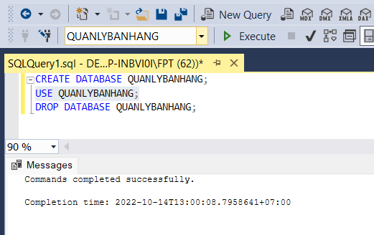

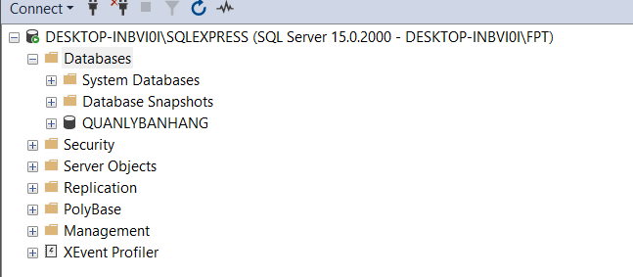

**a2.** Xóa cơ sở dữ liệu QUANLYBANHANG vừa tạo.

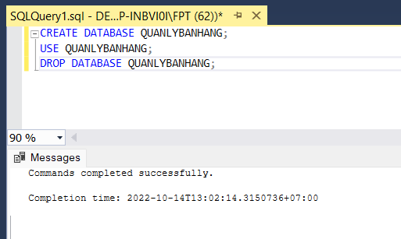

Drop Database thành công.

**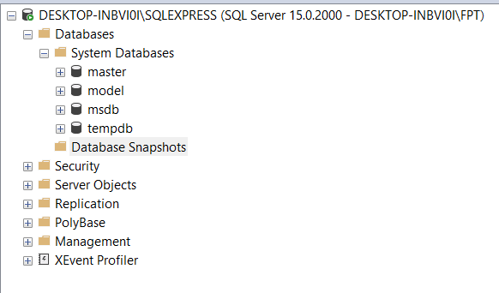  
a3.** Tạo lại cơ sở dữ liệu QUANLYBANHANG.



  
**∝ Tạo bảng:  
a4.** Tạo các bảng trong cơ sở dữ liệu với các thông tin đây. Khai báo khóa chính, khóa ngoạicủa các quan hệ.

CREATE DATABASE QUANLYBANHANG;

USE QUANLYBANHANG;

CREATE TABLE KHACHHANG

(

MAKH char(4) PRIMARY KEY ,

HOTEN varchar(40),

DCHI varchar(50),

SODT varchar(20),

NGSINH smalldatetime,

DOANHSO money,

NGDK smalldatetime

)

CREATE TABLE NHANVIEN

(

MANV char(4) PRIMARY KEY,

HOTEN varchar(40),

SODT varchar(20),

NGVL smalldatetime

)

CREATE TABLE SANPHAM

(

MASP char(4) PRIMARY KEY,

TENSP varchar(40),

DVT varchar(20),

NUOCSX varchar(40),

GIA money

)

CREATE TABLE HOADON

(

SOHD int PRIMARY KEY,

NGHD smalldatetime,

MAKH char(4),

MANV char(4),

TRIGIA money

)

CREATE TABLE CTHD

(

SOHD int,

MASP char(4),

SL int

PRIMARY KEY (SOHD,MASP)

)

ALTER TABLE HOADON ADD FOREIGN KEY (MAKH) REFERENCES KHACHHANG (MAKH)

ALTER TABLE HOADON ADD FOREIGN KEY (MANV) REFERENCES NHANVIEN (MANV)

ALTER TABLE CTHD ADD FOREIGN KEY (SOHD) REFERENCES HOADON (SOHD)

ALTER TABLE CTHD ADD FOREIGN KEY (MASP) REFERENCES SANPHAM (MASP)

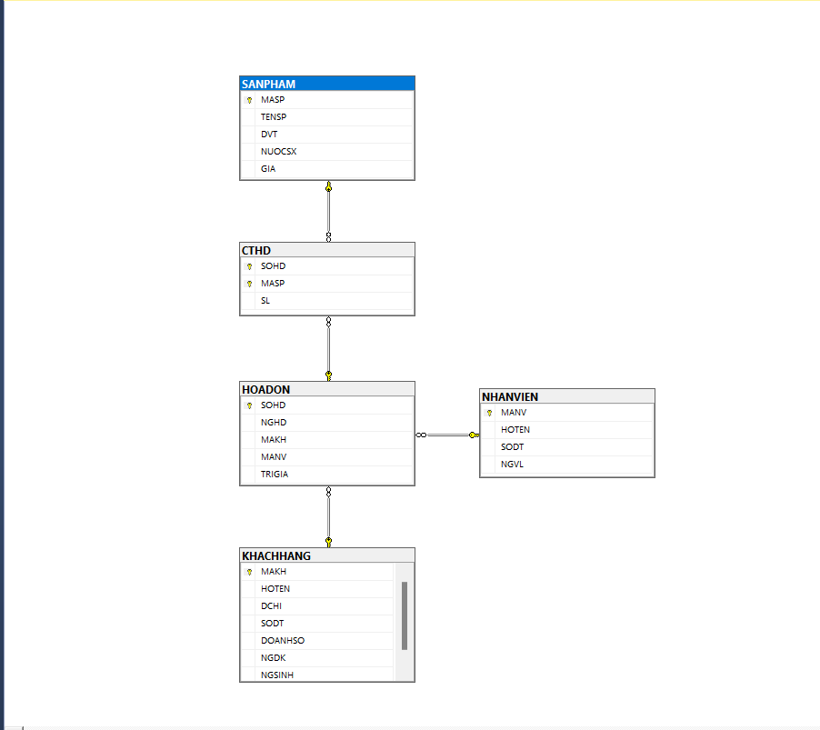

a5. Thêm vào thuộc tính GHICHU có kiểu dữ liệu varchar(20) cho quan hệ SANPHAM.

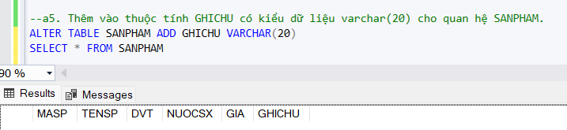  
a6. Thêm vào thuộc tính LOAIKH có kiểu dữ liệu là tinyint cho quan hệ KHACHHANG.

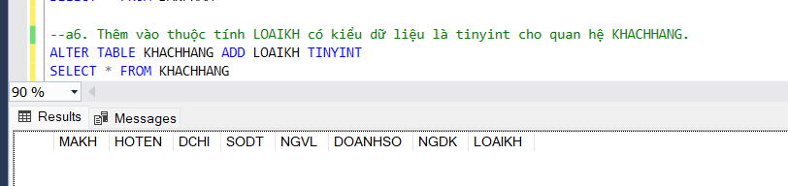  
a7. Thêm vào thuộc tính CMND có kiểu dữ liệu varchar(9) cho quan hệ KHACHHANG.

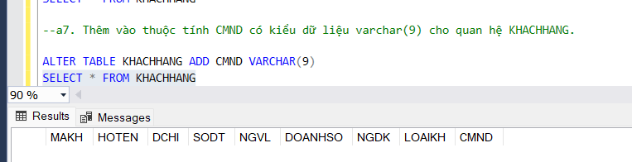  
Sửa kiểu dữ liệu của thuộc tính:a8. Sửa kiểu dữ liệu của thuộc tính GHICHU trong quan hệ SANPHAM thành varchar(100).

ALTER TABLE SANPHAM ALTER COLUMN GHICHU VARCHAR(100)

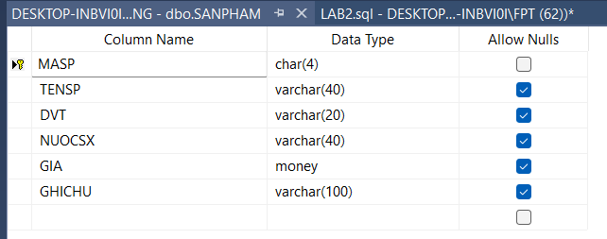

a9. Sửa kiểu dữ liệu của thuộc tính CMND trong quan hệ KHACHHANG thành varchar(12)

ALTER TABLE KHACHHANG ALTER COLUMN CMND VARCHAR(12)

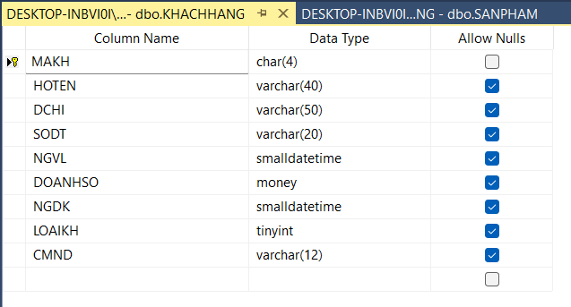

Xóa thuộc tính:a10. Xóa thuộc tính GHICHU trong quan hệ SANPHAM.

ALTER TABLE SANPHAM DROP COLUMN GHICHU

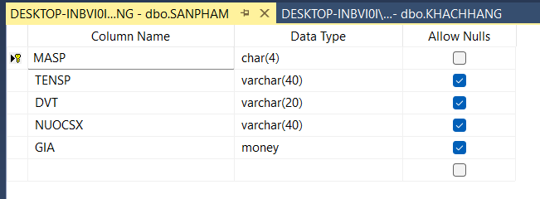  
a11. Xóa thuộc tính LOAIKH trong quan hệ KHACHHANG

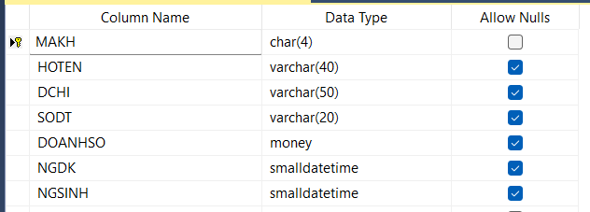

Thêm ràng buộc toàn vẹn:‒ Ràng buộc khóa chính, khóa ngoại:a12. Thêm ràng buộc khóa chính cho quan hệ CTHD

ALTER TABLE CTHD ALTER COLUMN SOHD INT NOT NULL

ALTER TABLE CTHD ALTER COLUMN MASP INT NOT NULL

ALTER TABLE CTHD ADD CONSTRAINT PK_CT PRIMARY KEY (SOHD, MASP)

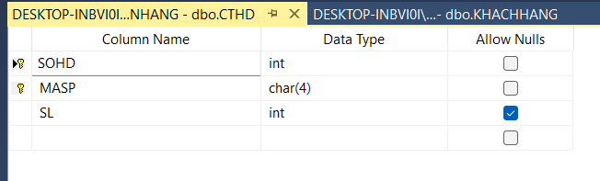  
a13. Thêm ràng buộc khóa ngoại cho quan hệ HOADON, CTHD.

ALTER TABLE HOADON ADD FOREIGN KEY (MAKH) REFERENCES KHACHHANG (MAKH)

ALTER TABLE HOADON ADD FOREIGN KEY (MANV) REFERENCES NHANVIEN (MANV)

ALTER TABLE CTHD ADD FOREIGN KEY (SOHD) REFERENCES HOADON (SOHD)

ALTER TABLE CTHD ADD FOREIGN KEY (MASP) REFERENCES SANPHAM (MASP)

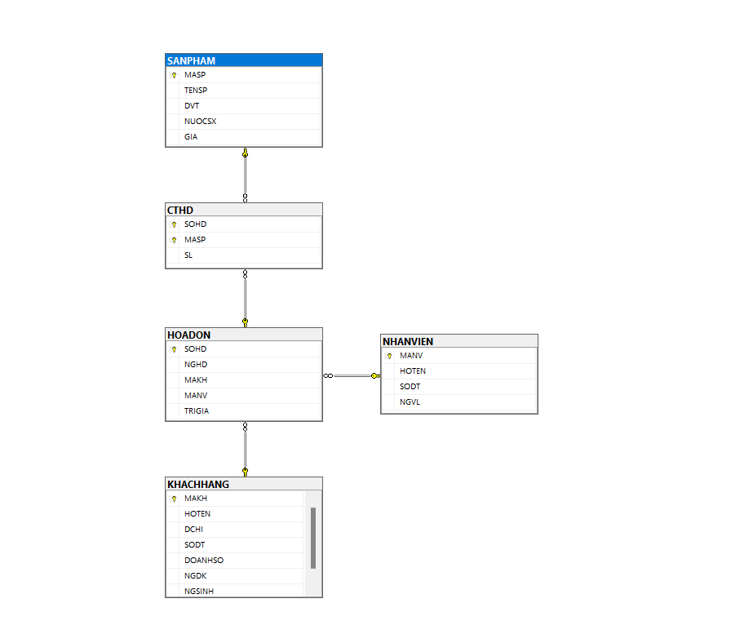

Ràng buộc “tồn tại duy nhất”:a14. Thêm ràng buộc: “Mã khách hàng (MAKH) của mỗi khách hàng là duy nhất” cho quan hệ  
KHACHHANG

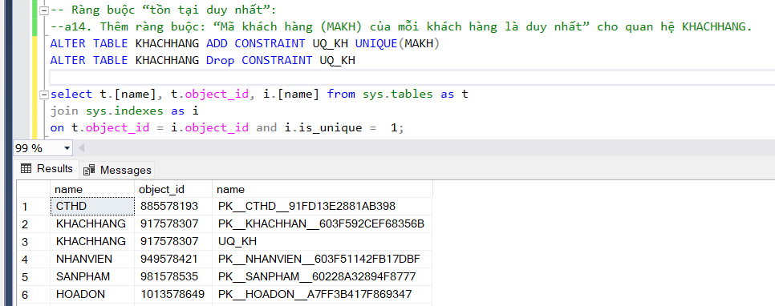

a15. Thêm ràng buộc: “Số CMND (CMND) của mỗi khách hàng là duy nhất” cho quan hệ KHACHHANG

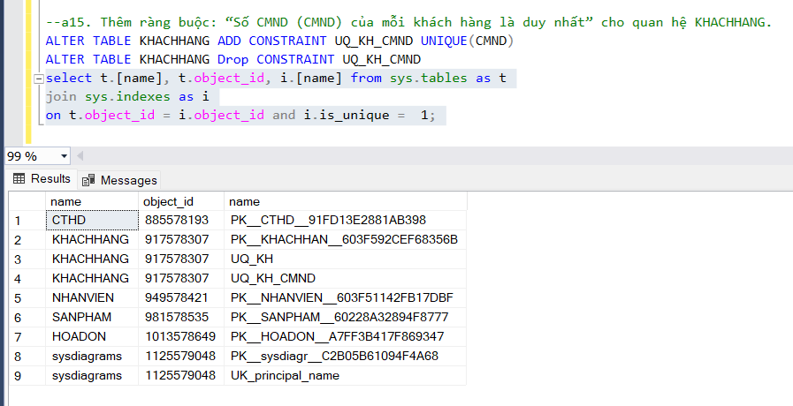

‒ Ràng buộc “kiểm tra điều kiện”:a16. Thêm ràng buộc: “Giá bán của sản phẩm (GIA) từ 500 đồng trở lên” cho quan hệ  
SANPHAM.

ALTER TABLE SANPHAM ADD CONSTRAINT CHK_GIA CHECK (GIA>=500)

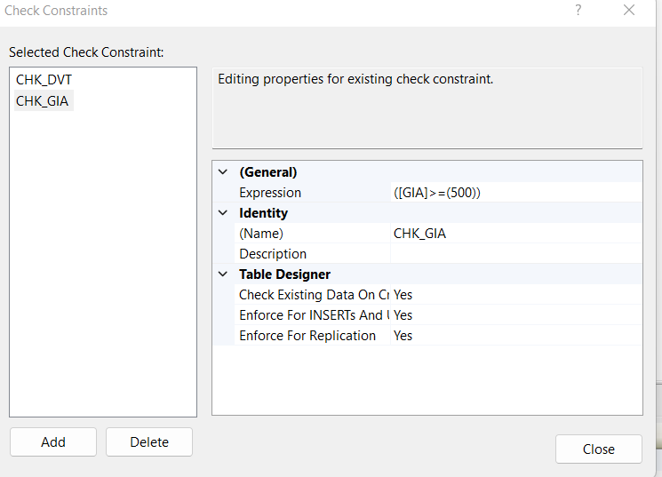

a17. Thêm ràng buộc: “Đơn vị tính của sản phẩm (DVT) chỉ có thể là (“cay”,“hop”,“cai”,“quyen”, “chuc”)” cho quan hệ SANPHAM.

ALTER TABLE SANPHAM ADD CONSTRAINT CHK_DVT CHECK (DVT in ('cay', 'hop', 'cai', 'quyen', 'chuc'))

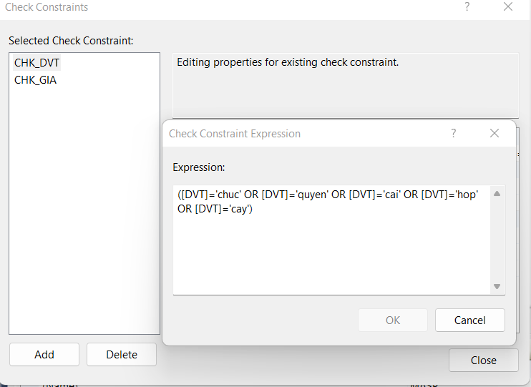

a18. Thêm ràng buộc: “Ngày khách hàng đăng ký thành viên (NGDK) phải lớn hơn ngày sinh của người đó (NGSINH)” cho quan hệ KHACHHANG.

ALTER TABLE KHACHHANG ADD CONSTRAINT CHK_NGDK_NGSINH CHECK (NGDK >NGSINH)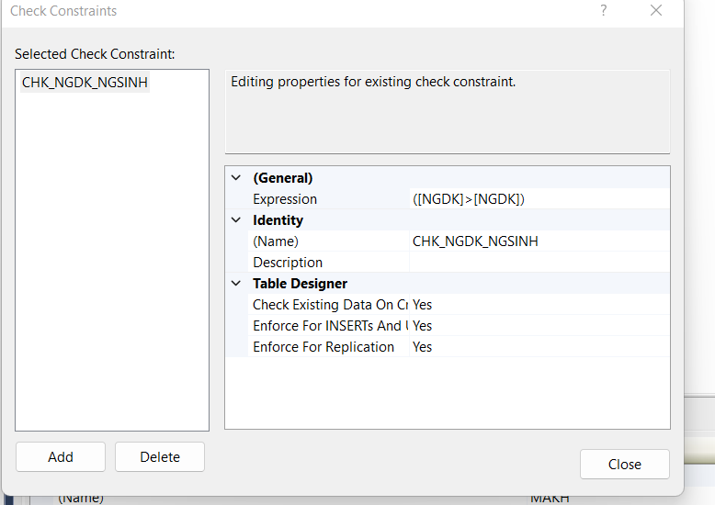  
Xóa ràng buộc toàn vẹn:a19. Xóa ràng buộc: “Giá bán của sản phẩm (GIA) từ 500 đồng trở lên” trong quan hệ  
SANPHAM.

ALTER TABLE SANPHAM DROP CONSTRAINT CHK_GIA

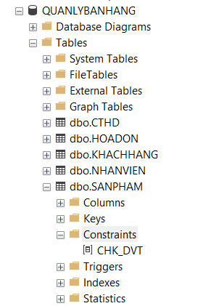

a20. Xóa ràng buộc: “Số CMND (CMND) của mỗi khách hàng là duy nhất” trong quan hệ KHACHHANG, sau đó xóa thuộc tính CMND trong quan hệ KHACHHANG.

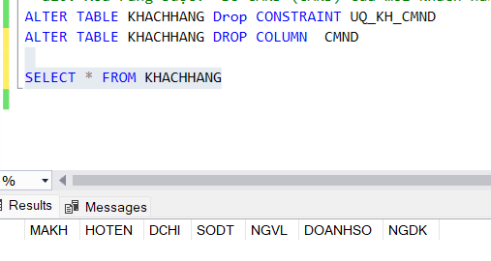

∝ **Xóa bảng:  
a21**. Xóa bảng CTHD.

DROP TABLE CTHD

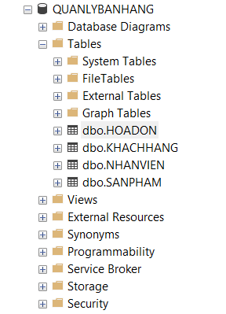  
**a22.** Tạo lại bảng CTHD và khai báo ràng buộc khóa chính, khóa ngoại như ban đầu.

CREATE TABLE CTHD

(

SOHD int,

MASP char(4),

SL int

PRIMARY KEY (SOHD,MASP)

)

ALTER TABLE CTHD ADD FOREIGN KEY (SOHD) REFERENCES HOADON (SOHD)

ALTER TABLE CTHD ADD  
b. Chụp lại lược đồ biểu diễn cơ sở dữ liệu (Database Diagram) của cơ sở dữ liệu đã xây dựng  
trong SQL Server



**c. Nhóm lệnh thao tác dữ liệu:**∝ **Thêm dữ liệu:  
c1.** Nhập dữ liệu cho các quan hệ trên (Gợi ý: Có thể sử dụng Excel để nhập liệu nhanh).

NHÂN VIÊN

insert into NHANVIEN (MANV, HOTEN, SODT, NGVL) VALUES

('NV01', 'Nguyen Nhu Nhut', '0927345678', 13/4/2006),

('NV02', 'Le Thi Phi Yen', '0987567390', 21/4/2006),

('NV03', 'Nguyen Van B', '0997047382', 27/4/2006),

('NV04', 'Ngo Thanh Tuan', '0913758498', 24/6/2006),

('NV05', 'Nguyen Thi Truc Thanh', '0918590387', 20/7/2006)

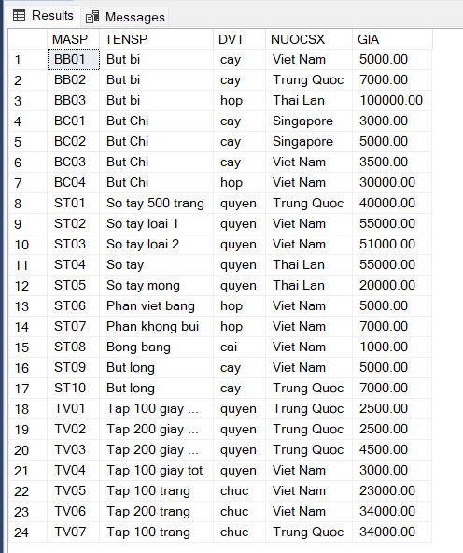

KHÁCH HÀNG

ALTER TABLE KHACHHANG DROP CHK_NGDK_NGSINH

INSERT INTO KHACHHANG (MAKH, HOTEN, DCHI, SODT, NGSINH, DOANHSO, NGDK) VALUES

('KH01', 'Nguyen Van A', '731 Tran Hung Dao, Q5, TpHCM', '08823451', 22/10/1960, 13060000, 22/07/2006)

INSERT INTO KHACHHANG (MAKH, HOTEN, DCHI, SODT, NGSINH, DOANHSO, NGDK) VALUES

('KH02', 'Tran Ngoc Han', '23/5 Nguyen Trai, Q5, TpHCM', '0908256478', 3/4/1974, 280000, 30/07/2006)

INSERT INTO KHACHHANG (MAKH, HOTEN, DCHI, SODT, NGSINH, DOANHSO, NGDK) VALUES

('KH03', 'Tran Ngoc Linh', '45 Nguyen Canh Chan, Q1, TpHCM', '0938776266', 12/6/1980, 3860000, 05/08/2006)

INSERT INTO KHACHHANG (MAKH, HOTEN, DCHI, SODT, NGSINH, DOANHSO, NGDK) VALUES

('KH04', 'Tran Minh Long', '50/34 Le Dai Hanh, Q10, TpHCM ', '0917325476', 9/3/1965, 250000, 02/10/2006)

INSERT INTO KHACHHANG (MAKH, HOTEN, DCHI, SODT, NGSINH, DOANHSO, NGDK) VALUES

('KH05', 'Le Nhat Minh', '34 Truong Dinh, Q3, TpHCM', '08246108', 10/3/1950, 21000, 28/10/2006)

INSERT INTO KHACHHANG (MAKH, HOTEN, DCHI, SODT, NGSINH, DOANHSO, NGDK) VALUES

('KH06', 'Le Hoai Thuong', '227 Nguyen Van Cu, Q5, TpHCM', '08631738', 31/12/1981, 915000, 24/11/2006)

INSERT INTO KHACHHANG (MAKH, HOTEN, DCHI, SODT, NGSINH, DOANHSO, NGDK) VALUES

('KH07', 'Nguyen Van Tam', '32/3 Tran Binh Trong, Q5, TpHCM', '0916783565', 6/4/1971, 12500, 01/12/2006)

INSERT INTO KHACHHANG (MAKH, HOTEN, DCHI, SODT, NGSINH, DOANHSO, NGDK) VALUES

('KH08', 'Phan Thi Thanh ', '45/2 An Duong Vuong, Q5, TpHCM', '0938435756', 10/1/1971, 365000, 13/12/2006)

INSERT INTO KHACHHANG (MAKH, HOTEN, DCHI, SODT, NGSINH, DOANHSO, NGDK) VALUES

('KH09', 'Le Ha Vinh', '873 Le Hong Phong, Q5, TpHCM', '08654763', 3/9/1979, 70000, 14/01/2007)

INSERT INTO KHACHHANG (MAKH, HOTEN, DCHI, SODT, NGSINH, DOANHSO, NGDK) VALUES

('KH10', 'Ha Duy Lap', '34/34B Nguyen Trai, Q1, TpHCM', '08768904', 2/5/1983, 67500, 16/01/2007)

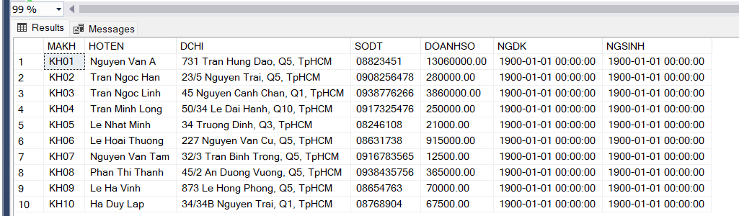

HÓA ĐƠN

insert into HOADON (SOHD,NGHD,MAKH,MANV,TRIGIA) values

('1001', 23/07/2006, 'KH01', 'NV01', 320000),

('1002', 12/08/2006, 'KH01', 'NV02', 840000),

('1003', 23/08/2006, 'KH02', 'NV01', 100000),

('1004', 01/09/2006, 'KH02', 'NV01', 180000),

('1005', 20/10/2006, 'KH01', 'NV02', 3800000),

('1006', 16/10/2006, 'KH01', 'NV03', 2430000),

('1007', 28/10/2006, 'KH03', 'NV03', 51000),

('1008', 28/10/2006, 'KH01', 'NV03', 440000),

('1009', 28/10/2006, 'KH03', 'NV04', 200000),

('1010', 01/11/2006, 'KH01', 'NV01', 5200000),

('1011', 04/11/2006, 'KH04', 'NV03', 250000),

('1012', 30/11/2006, 'KH05', 'NV03', 21000),

('1013', 12/12/2006, 'KH06', 'NV01', 5000),

('1014', 31/12/2006, 'KH03', 'NV02', 3150000),

('1015', 01/01/2007, 'KH06', 'NV01', 910000),

('1016', 01/01/2007, 'KH07', 'NV02', 12500),

('1017', 02/01/2007, 'KH08', 'NV03', 35000),

('1018', 13/01/2007, 'KH08', 'NV03', 330000),

('1019', 13/01/2007, 'KH01', 'NV03', 30000),

('1020', 14/01/2007, 'KH09', 'NV04', 7000),

('1021', 16/01/2007, 'KH10', 'NV03', 67500),

('1022', 16/01/2007, Null, 'NV03', 7000),

('1023', 17/01/2007, Null, 'NV01',330000)

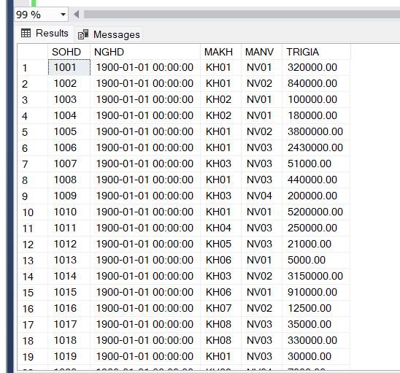

NHÂN VIÊN

insert into NHANVIEN (MANV, HOTEN, SODT, NGVL) VALUES

('NV01', 'Nguyen Nhu Nhut', '0927345678', 13/4/2006),

('NV02', 'Le Thi Phi Yen', '0987567390', 21/4/2006),

('NV03', 'Nguyen Van B', '0997047382', 27/4/2006),

('NV04', 'Ngo Thanh Tuan', '0913758498', 24/6/2006),

('NV05', 'Nguyen Thi Truc Thanh', '0918590387', 20/7/2006)

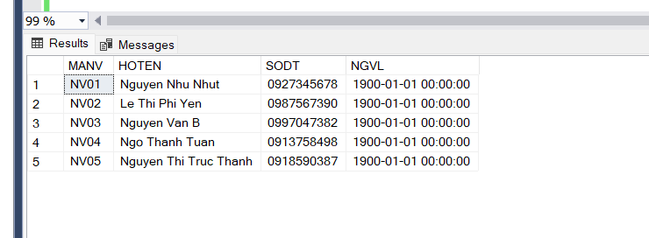\

CTHD

insert into CTHD (SOHD,MASP,SL) values

('1001', 'TV02', 10),

('1001', 'ST01', 5),

('1001', 'BC01', 5),

('1001', 'BC02', 10),

('1001', 'ST08', 10),

('1002', 'BC04', 20),

('1002', 'BB01', 20),

('1002', 'BB02', 20),

('1003', 'BB03', 10),

('1004', 'TV01', 20),

('1004', 'TV02', 10),

('1004', 'TV03', 10),

('1004', 'TV04', 10),

('1005', 'TV05', 50),

('1005', 'TV06',50),

('1006', 'TV07', 20)

insert into CTHD (SOHD,MASP,SL) values

('1006' ,'ST01', 30),

('1006' ,'ST02', 10),

('1010' ,'TV07', 50),

('1010' ,'ST07', 50),

('1010' ,'ST08', 100),

('1010' ,'ST04', 50),

('1010' ,'TV03', 100),

('1011' ,'ST06', 50),

('1012' ,'ST07', 3),

('1013' ,'ST08', 5),

('1014' ,'BC02', 80),

('1014' ,'BB02', 100),

('1014' ,'BC04', 60),

('1014' ,'BB01', 50),

('1015' ,'BB02', 30),

('1015' ,'BB03', 7),

('1016' ,'TV01', 5),

('1017' ,'TV02', 1),

('1017' ,'TV03', 1),

('1017' ,'TV04', 5),

('1018' ,'ST04', 6),

('1019' ,'ST05', 1),

('1019' ,'ST06', 2),

('1020' ,'ST07', 10),

('1021' ,'ST08', 5),

('1021' ,'TV01', 7),

('1021' ,'TV02', 10),

('1022' ,'ST07', 1),

('1023' ,'ST04', 6)

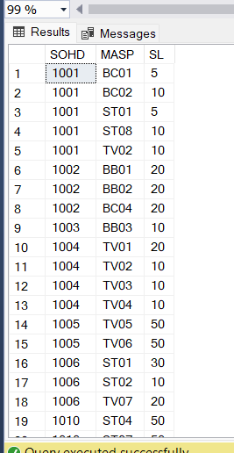

SẢN PHẨM

insert into SANPHAM (MASP, TENSP, DVT, NUOCSX, GIA) values

('BC01', 'But Chi', 'cay', 'Singapore', 3000)

insert into SANPHAM (MASP, TENSP, DVT, NUOCSX, GIA) values

('BC02', 'But Chi', 'cay', 'Singapore', 5000)

insert into SANPHAM (MASP, TENSP, DVT, NUOCSX, GIA) values

('BC03', 'But Chi', 'cay', 'Viet Nam', 3500)

insert into SANPHAM (MASP, TENSP, DVT, NUOCSX, GIA) values

('BC04', 'But Chi', 'hop', 'Viet Nam', 30000)

insert into SANPHAM (MASP, TENSP, DVT, NUOCSX, GIA) values

('BB01', 'But bi', 'cay', 'Viet Nam', 5000)

insert into SANPHAM (MASP, TENSP, DVT, NUOCSX, GIA) values

('BB02', 'But bi', 'cay', 'Trung Quoc', 7000)

insert into SANPHAM (MASP, TENSP, DVT, NUOCSX, GIA) values

('BB03', 'But bi', 'hop', 'Thai Lan', 100000)

insert into SANPHAM (MASP, TENSP, DVT, NUOCSX, GIA) values

('TV01', 'Tap 100 giay mong', 'quyen', 'Trung Quoc', 2500)

insert into SANPHAM (MASP, TENSP, DVT, NUOCSX, GIA) values

('TV02', 'Tap 200 giay mong', 'quyen', 'Trung Quoc', 2500)

insert into SANPHAM (MASP, TENSP, DVT, NUOCSX, GIA) values

('TV03', 'Tap 200 giay mong', 'quyen', 'Trung Quoc', 4500)

insert into SANPHAM (MASP, TENSP, DVT, NUOCSX, GIA) values

('TV04', 'Tap 100 giay tot', 'quyen', 'Viet Nam', 3000)

insert into SANPHAM (MASP, TENSP, DVT, NUOCSX, GIA) values

('TV05', 'Tap 100 trang', 'chuc', 'Viet Nam', 23000)

insert into SANPHAM (MASP, TENSP, DVT, NUOCSX, GIA) values

('TV06', 'Tap 200 trang', 'chuc', 'Viet Nam', 34000)

insert into SANPHAM (MASP, TENSP, DVT, NUOCSX, GIA) values

('TV07', 'Tap 100 trang', 'chuc', 'Trung Quoc', 34000)

insert into SANPHAM (MASP, TENSP, DVT, NUOCSX, GIA) values

('ST01', 'So tay 500 trang', 'quyen', 'Trung Quoc', 40000)

insert into SANPHAM (MASP, TENSP, DVT, NUOCSX, GIA) values

('ST02', 'So tay loai 1', 'quyen', 'Viet Nam', 55000)

insert into SANPHAM (MASP, TENSP, DVT, NUOCSX, GIA) values

('ST03', 'So tay loai 2', 'quyen', 'Viet Nam', 51000)

insert into SANPHAM (MASP, TENSP, DVT, NUOCSX, GIA) values

('ST04', 'So tay', 'quyen', 'Thai Lan', 55000)

insert into SANPHAM (MASP, TENSP, DVT, NUOCSX, GIA) values

('ST05', 'So tay mong', 'quyen', 'Thai Lan', 20000)

insert into SANPHAM (MASP, TENSP, DVT, NUOCSX, GIA) values

('ST06', 'Phan viet bang', 'hop', 'Viet Nam', 5000)

insert into SANPHAM (MASP, TENSP, DVT, NUOCSX, GIA) values

('ST07', 'Phan khong bui ', 'hop', 'Viet Nam', 7000)

insert into SANPHAM (MASP, TENSP, DVT, NUOCSX, GIA) values

('ST08', 'Bong bang', 'cai', 'Viet Nam', 1000)

insert into SANPHAM (MASP, TENSP, DVT, NUOCSX, GIA) values

('ST09', 'But long', 'cay', 'Viet Nam', 5000)

insert into SANPHAM (MASP, TENSP, DVT, NUOCSX, GIA) values

('ST10', 'But long', 'cay', 'Trung Quoc', 7000)

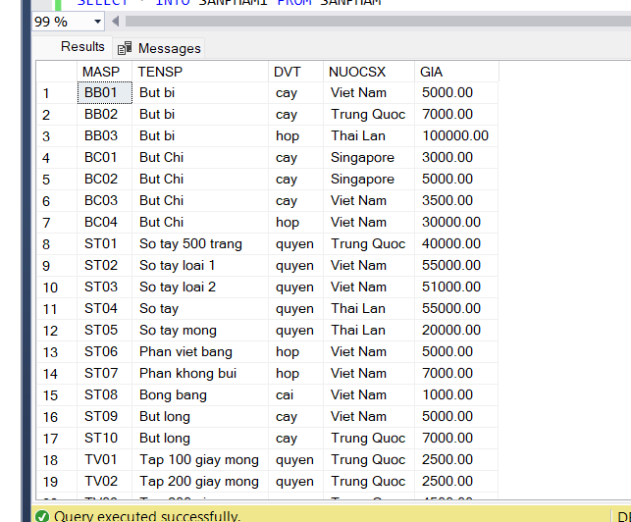

∝ Tạo bảng mới từ bảng đã chứa dữ liệu:c2. Tạo quan hệ SANPHAM1 chứa toàn bộ dữ liệu của quan hệ SANPHAM.

SELECT * INTO SANPHAM1 FROM SANPHAM

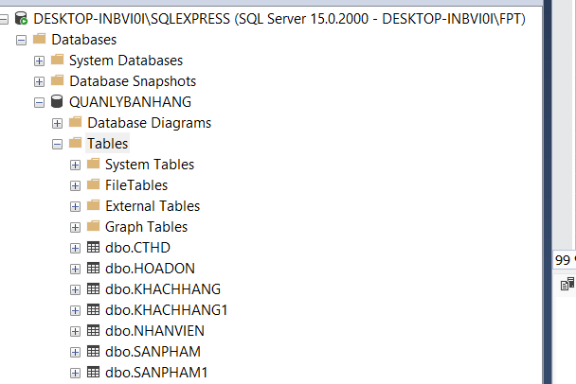  
c3. Tạo quan hệ KHACHHANG1 chứa toàn bộ dữ liệu của quan hệ KHACHHANG

SELECT * INTO KHACHHANG1 FROM KHACHHANG



∝ Sửa dữ liệu:c4. Cập nhật giá (GIA) tăng 5% đối với những sản phẩm do “Thai Lan” sản xuất (NUOCSX)  
cho quan hệ SANPHAM1.

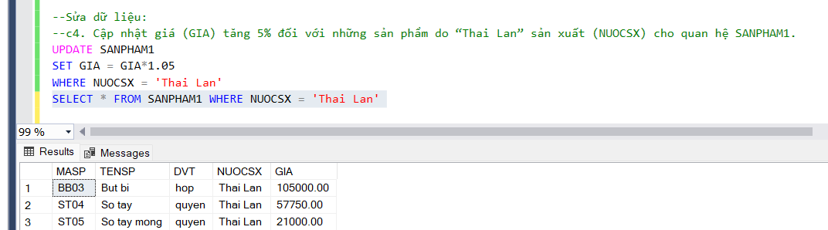  
c5. Cập nhật giá (GIA) giảm 5% đối với những sản phẩm do “Trung Quoc” sản xuất (NUOCSX)  
có giá (GIA) từ 10000 trở xuống cho quan hệ SANPHAM1

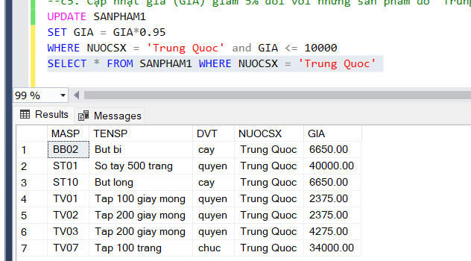

Xóa dữ liệu:c6. Xóa những sản phẩm do Trung Quốc sản xuất (NUOCSX) có giá (GIA) thấp hơn 10000  
trong bảng SANPHAM1.

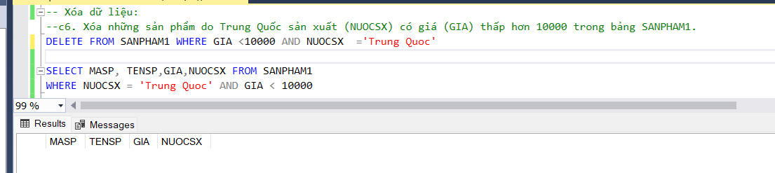

c7. Xóa những khách hàng có doanh số (DOANHSO) thấp hơn 1000000 trong bảng  
KHACHHANG1.

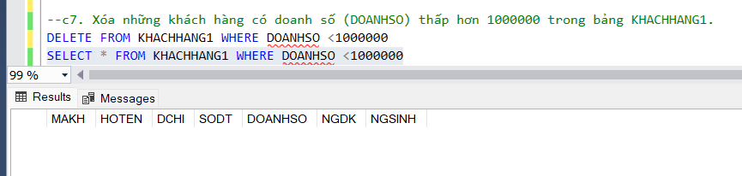

c8. Xóa toàn bộ dữ liệu trong bảng KHACHHANG1.

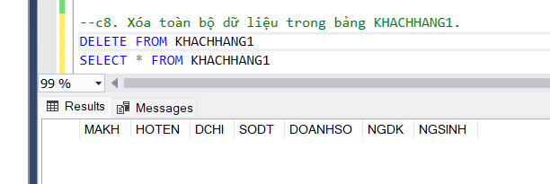  
c9. Xóa bảng KHACHHANG1 và bảng SANPHAM1

DROP TABLE KHACHHANG1

DROP TABLE SANPHAM1

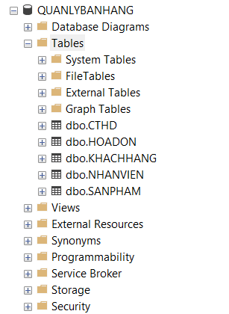

d. Nhóm lệnh truy vấn dữ liệu:d1. In ra danh sách khách hàng (MAKH, HOTEN, DCHI, SODT, NGSINH, NGDK).

d2. In ra danh sách các sản phẩm (MASP, TENSP) do “Trung Quoc” sản xuất (NUOCSX).  
d3. In ra danh sách các sản phẩm (MASP, TENSP) có đơn vị tính (DVT) là “cay” hoặc “quyen”.  
d4. In ra danh sách các sản phẩm (MASP, TENSP) do “Trung Quoc” sản xuất (NUOCSX) có  
giá (GIA) từ 30000 đến 40000.  
d5. In ra danh sách các sản phẩm (MASP, TENSP) do “Trung Quoc” hoặc “Thai Lan” sản xuất  
(NUOCSX) có giá (GIA) từ 30000 đến 40000.  
d6. Tìm các số hóa đơn (SOHD) đã mua sản phẩm có mã số “BB01” hoặc “BB02” (MASP).  
d7. In ra các số hóa đơn (SOHD), trị giá hóa đơn (TRIGIA) bán ra trong ngày 01/01/2007 hoặc  
02/01/2007 (NGHD).  
d8. In ra danh sách nhân viên (MANV, HOTEN) nhưng đặt lại tên hai cột trong kết quả là “Ma  
so nhan vien” và “Ho ten nhan vien”.  
d9. In ra danh sách các khách hàng (MAKH, HOTEN) đã mua hàng trong ngày 01/01/2007  
(NGHD).  
d10. In ra số hóa đơn (SOHD), trị giá (TRIGIA) các hóa đơn do nhân viên có tên “Nguyen Van  
B” (HOTEN) lập trong ngày 28/10/2006 (NGHD).  
d11. In ra danh sách nhân viên (MANV, HOTEN) của cửa hàng và số hóa đơn (SOHD) mà  
nhân viên đó thanh toán (nếu có).  
d12. In ra danh sách tất cả các hóa đơn (SOHD) và họ tên (HOTEN) của khách hàng mua hóa  
đơn đó (nếu có).  
d13. In ra danh sách khách hàng với tất cả các thuộc tính của bảng KHACHHANG.  
d14. In ra danh sách các nước (NUOCSX) cung cấp sản phẩm cho cửa hàng (Lưu ý: Không  
được trùng nhau).  
d15. Cho biết số lượng sản phẩm khác nhau được bán ra trong năm 2006.  
d16. In ra danh sách khách hàng (MAKH, HOTEN, NGSINH) đã được sắp xếp theo thứ tự ngày  
sinh (NGSINH) tăng dần.  
d17. In ra danh sách 3 khách hàng đầu tiên (MAKH, HOTEN) sắp xếp theo doanh số  
(DOANHSO) giảm dần.  
d18. In ra các số hóa đơn (SOHD), trị giá hóa đơn (TRIGIA) trong tháng 01/2007 (NGHD), sắp  
xếp theo trị giá của hóa đơn (TRIGIA) giảm dần.  
d19. In ra danh sách hóa đơn (SOHD) không có thông tin về khách hàng (MAKH).  
d20. In ra danh sách hóa đơn (SOHD) có thông tin về nhân viên bán hàng (MANV).  
d21. In ra danh sách các sản phẩm (MASP, TENSP) đã được bán ra.  
d22. In ra danh sách các sản phẩm (MASP, TENSP) không bán được.

d23. In ra danh sách tên các sản phẩm (TENSP) có mã sản phẩm (MASP) có dạng “TV_ _”  
(Hai ký tự đầu là “T” và “V”, hai ký tự sau bất kỳ).  
d24. In ra danh sách các khách hàng (MAKH, HOTEN) có họ là “Tran”.  
d25. In ra danh sách các sản phẩm (MASP, TENSP) có mã sản phẩm (MASP) bắt đầu là “B”  
và kết thúc là “01”.  
d26. Cho biết trị giá hóa đơn (TRIGIA) cao nhất, thấp nhất.  
d27. Cho biết trị giá trung bình của tất cả các hóa đơn được cửa hàng bán ra.  
d28. Tính tổng doanh thu bán hàng trong năm 2006.  
d29. Tính tổng số lượng sản phẩm do “Trung Quoc” sản xuất (NUOCSX).  
d30. Cho biết danh sách khách hàng (MAKH, HOTEN) của khách hàng có doanh số  
(DOANHSO) cao nhất, thấp nhất.  
d31. Cho biết danh sách khách hàng (MAKH, HOTEN) của khách hàng có năm sinh lớn nhất,  
nhỏ nhất.  
d32. Với từng nước sản xuất (NUOCSX), tìm giá bán (GIA) cao nhất, thấp nhất, trung bình của  
các sản phẩm.  
d33. Tìm số hóa đơn (SOHD) có trị giá (TRIGIA) cao nhất trong năm 2006.  
d34. Tính tổng số lượng sản phẩm do từng nước sản xuất (NUOCSX).  
d35. Tính doanh thu bán hàng của từng tháng trong năm 2006